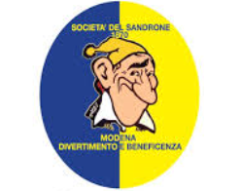
Societa’ del Sandrone APS

Lo stravagante castello di ROCCHETTA MATTEI e
il Museo delle Moto Storiche DEMM
Sabato 21 ottobre 2023
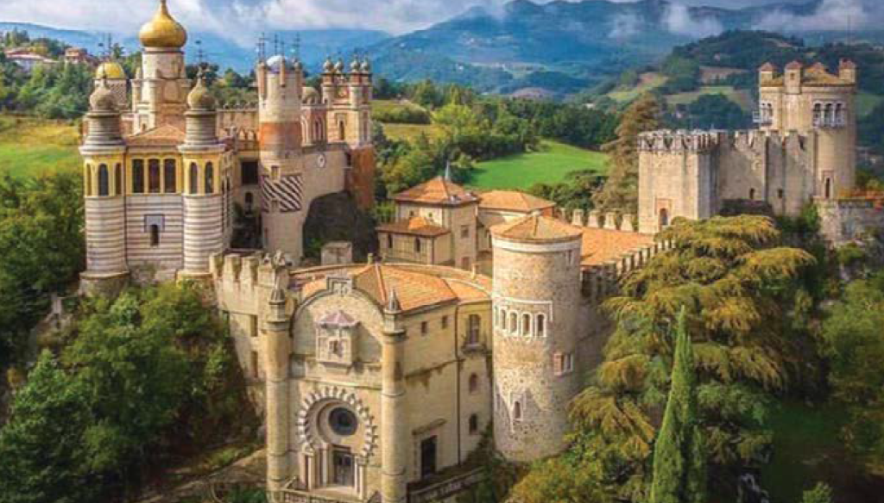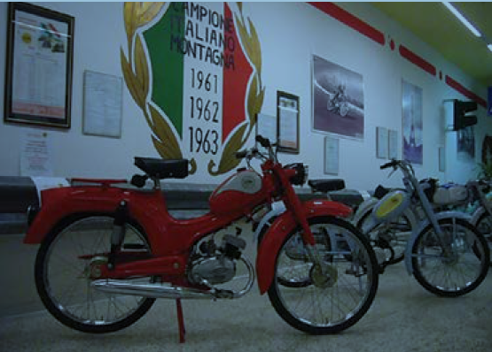
PROGRAMMA
Modena Ore 07,30 partenza in pullman GT dal Parcheggio Via Carlo Zucchi per l’appennino bolognese con piccolo spuntino durante il percorso.
Arrivo presso Rocchetta Mattei, ore 9:45 ingresso e visita con guida interna a Rocchetta Mattei, storico "castello" edificato a partire dal 1850 dal Conte Cesare Mattei sulle rovine di un antico castello con annessa chiesa e cimitero risalente al 1200. Durante la sua vita il Conte ha modificato più volte la struttura rendendola un intreccio labirintico di camere dai variopinti stili, torri e scalette. Nel 1896 il castello è passato al figlio adottivo Mario Venturoli Mattei che l'ha abitato (e anch'egli modificato) fino al 1956, quando, a causa delle difficoltà di mantenimento dovute agli anni della guerra è stato venduto per pochi soldi a Elena Sapori, moglie di Primo Stefanelli, un commerciante di Vergato (detto il Mercantone). Precedentemente, però, non riuscendo a trovare un acquirente, era stato offerto gratuitamente al Comune di Bologna, il quale, impegnato nella ricostruzione del dopoguerra, l’aveva rifiutato. La famiglia Stefanelli ha modificato la struttura per renderla un'attrazione turistica, sono stati creati un falso pozzo rasoio e delle false prigioni in stile medioevale.
Al termine della visita trasferimento a Porretta Terme per il pranzo in ristorante con specialita’ locali
Nel pomeriggio visita al Museo delle Motociclette Storiche DEMM museo che deve la sua nascita a Giuliano Mazzini che ha dedicato una vita intera alla DEMM: entrato come disegnatore meccanico, divenne prima Direttore di produzione, Consigliere delegato ed infine vicepresidente. A partire dal 1985, assieme al figlio Mosè, iniziò un lungo e minuzioso lavoro di ricerca, recupero, restauro e valorizzazione dei documenti, dei prototipi e dei modelli legati alla leggendaria produzione di moto e ciclomotori.
All’uscita, partenza per il rientro a Modena con arrivo in prima serata.

QUOTA di PARTECIPAZIONE soci € 98
QUOTA di PARTECIPAZIONE non soci € 103
(numero minimo 30 partecipanti)
La quota comprende: * viaggio in pullman GT , * ingresso Rocchetta Mattei * museo del DEMM *pranzo in ristorante con forfait bevande incluse * assicurazione Unipol infortuni.

La quota non comprende: * extra personali e facoltativi * tutto quanto non espressamente indicato nella “quota comprende”

ORGANIZZAZIONE TECNICA – UFFICIO GRUPPI EMILIA Via Bacchini, 15 – 41121 MODENA 059/2133701

GATTINONI TRAVEL STORE S.p.a. - via M.L.King n.38/2 - 40132 Bologna
C.F. -P.IVA - R.I. (BO) 03605730377 - R.E.A. di Bologna n. 304765 - Capitale Sociale € 6.000.000 Soggetta alla Direzione e Coordinamento di Gattinoni & Co S.r.l. - Milano (MI).

